Documentação das etapas e processos

Etapas:
Considerando que o nosso grupo possui nível de conhecimento diversificado, as etapas ficaram mescladas entre aprendizado e desenvolvimento. As primeiras etapas a serem desenvolvidas são:

1. Aprendizado sobre o funcionamento da API disponibilizada pelo jogo.
O jogo possui uma API que podemos usar para o desenvolvimento do nosso aplicativo, para isso um dos nossos integrantes que possui conhecimento com API, irá estudá-la e explicar para o grupo.

2. Aprendizado sobre API.
Após o entendimento da API do jogo o nosso integrante irá explicar para o restante do grupo o funcionamento básico de uma API e, então, introduzir a API que iremos utilizar.

3. Desenvolvimento.
O projeto terá uma divisa no desenvolvimento, um dos integrantes será responsável pelo desenvolvimento Android do suporte ao jogo, enquanto os outros trabalharão no desenvolvimento Web de forma responsiva, para que possa ser utilizado pelo celular também.

Processos:
Desenvolvimento Web:

Desenvolvimento Android:
O desenvolvimento Android será realizado na IDE “Android Studio” . Iniciando com a formação dos layouts de forma simples, garantindo apenas as fucionalidades de selecionar o nível do jogador e, dependendo de qual posição ele jogar, mostrar uma lista de itens que é recomendada para ele.
Após a primeira etapa, com as funcionalidades sendo realizadas da forma esperada, seguiremos para definir um layout mais elaborado, trazendo ícones e delicadeza para o layout.
Caso tenham sido terminados os dois processos anteriores e exista tempo suficiente, será pensando no desenvolvimento do aplicativo focando o boneco invés da posição que ele joga.
Terminado o último processo, sendo a refinação do layout ou a funcionalidade extra, o aplicativo estará pronto.
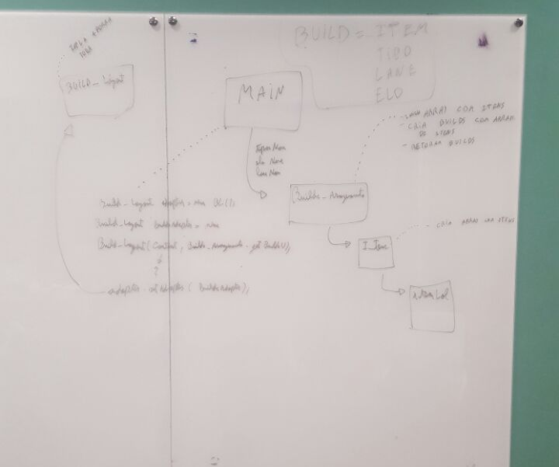
Listagem das Buils após a filtragem
com o passo a passo dos caminhos que o aplicativo fará.

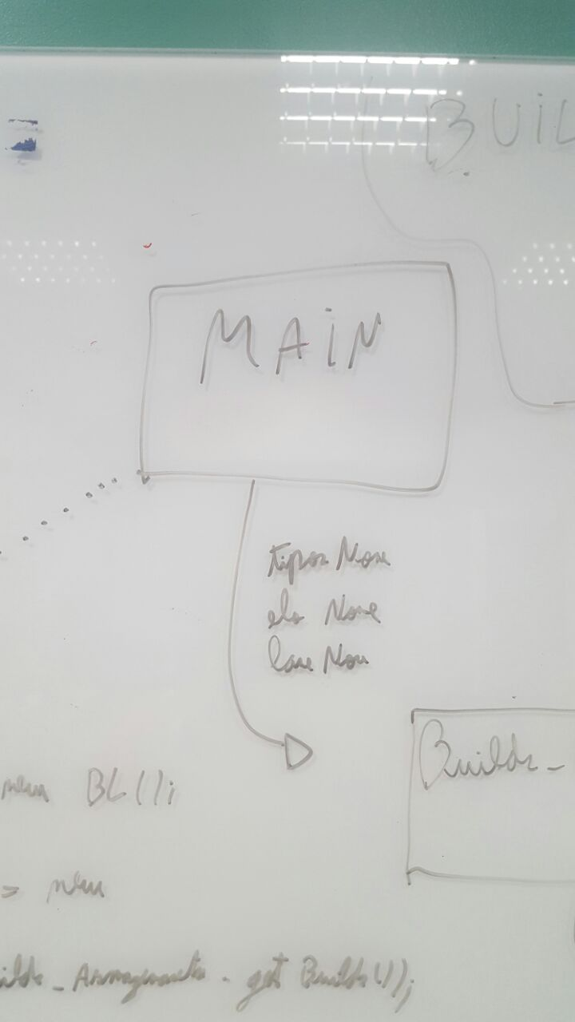
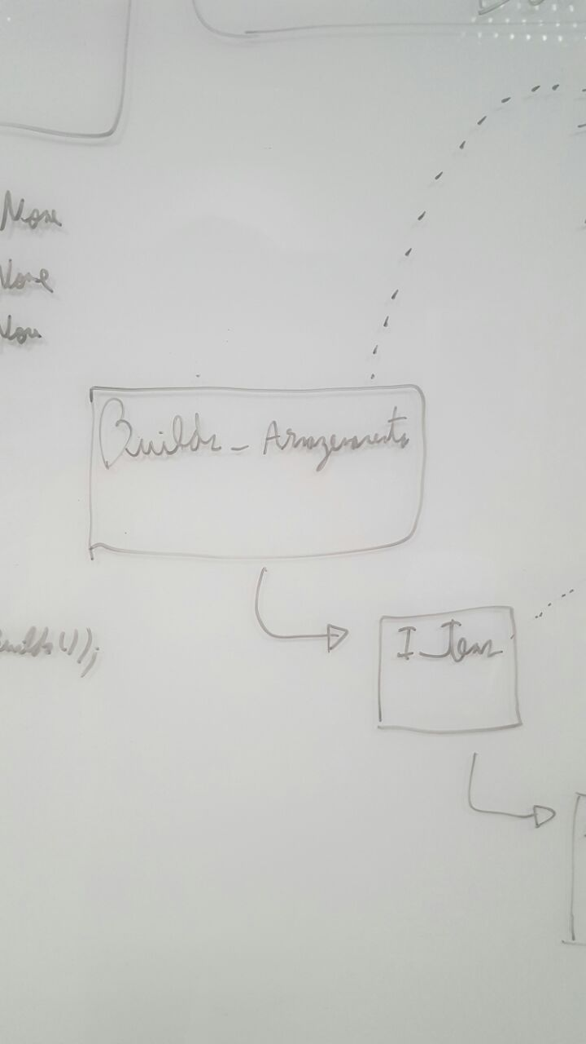
1. 2.

3. 4.
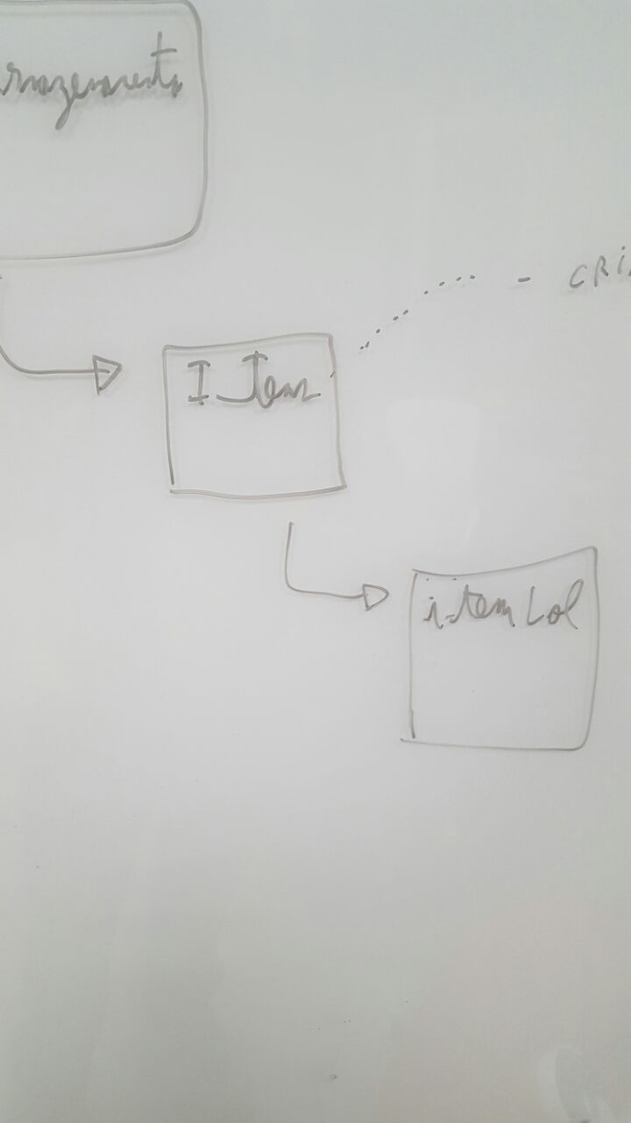
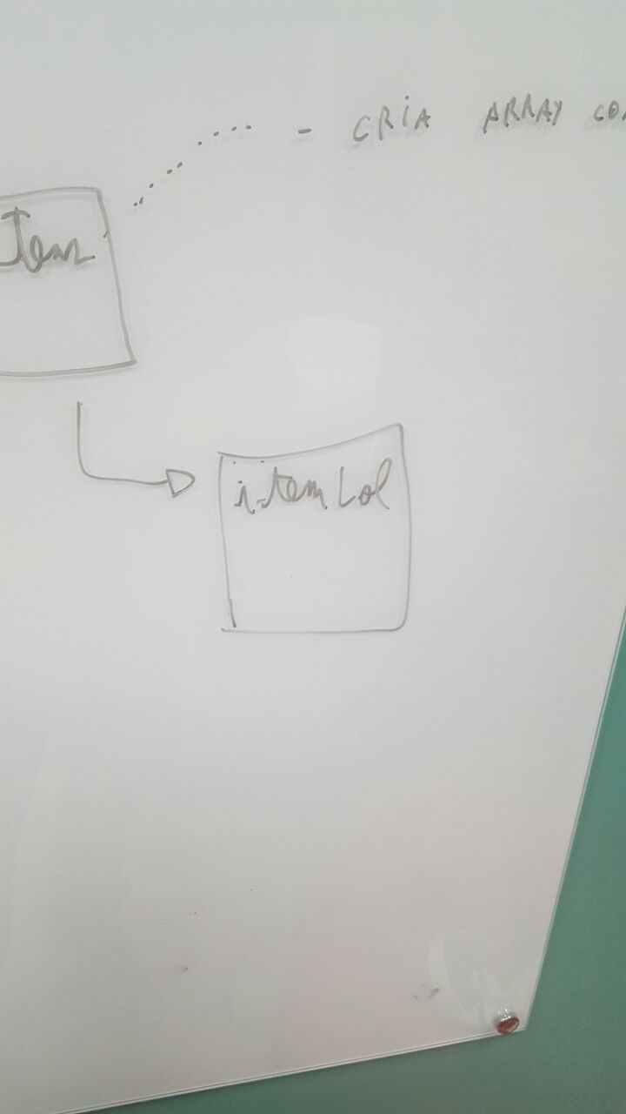

5. 6.
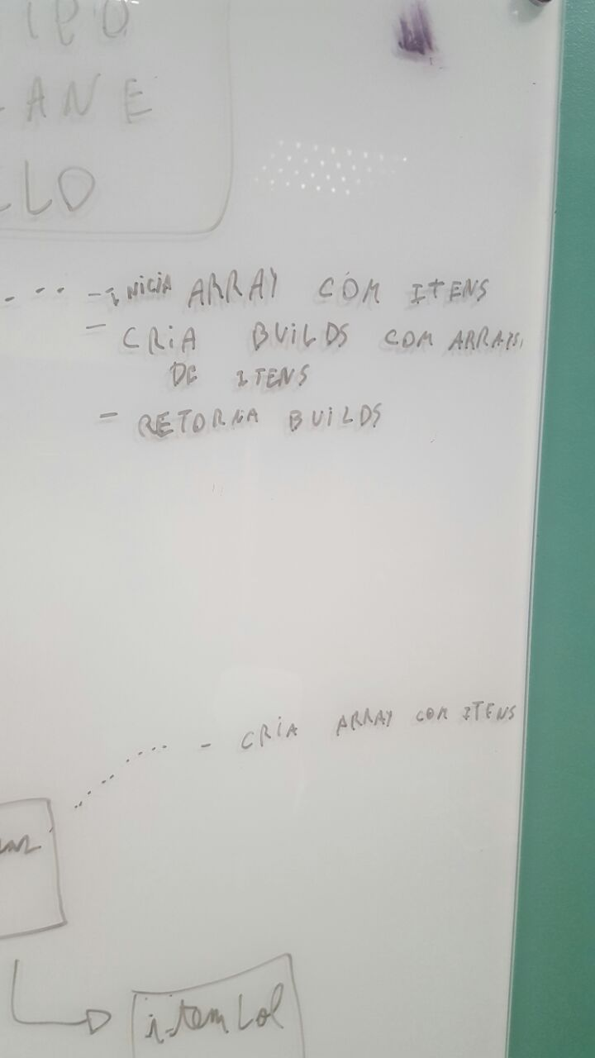

7.
